КГУ «Алчановская основная средняя школа отдела образования Денисовского района» Управления образования акимата Костанайской области
Краткосрочный (поурочный) план
Тема урока: Повороты
Раздел |  | ІІІ Робототехника
ФИО педагога |  | Рыбинок Е.В.
Дата |  | 07.02.2025
Класс: 5 |  | Количество присутствующих: 4 |  | отсутствующих:0
Тема урока |  | Повороты
Цели обучения, которые достигаются на данном уроке (ссылка на учебную программу) |  | 5.3.3.2 создавать программы для поворота робота на заданные градусы
Цель урока |  | ознакомление с робототехникой с помощью конструктора Mindstorms EV3;  узнать о размещении гироскопического датчика на повороты роботов;  усвоение понятий алгоритм, исполнитель, дать представление о составлении простейших алгоритмов в среде LEGO Mindstorms EV3.
Ход урока
Этап урока/ Время | Действия педагога |  | Действия ученика |  | Оценивание | Ресурсы
Начало урока  Организационный этап  3 мин  Актуализация знаний  7 минут | Приветствие, проверка отсутствующих.  Психологический настрой на урок  Для повышения мотивации учащихся. Активити: |  | Учащиеся становятся в круг и передают друг другу горячий мяч при этом называют одно слово, связанное с прошлой темой урока. Выбывает с игры, если не смогли назвать вовремя слово. Повторять слова нельзя. |  | Оценивание учителем | Презентация
 | Сколько мультфильмов о роботах вы знаете? Назовите их.  Итак: «Астробой», «Стальной гигант», «Валл-И», «Митчеллы против машин».  Именно герои мультфильмов пришли к нам в гости на урок, для того чтобы мы могли показать им свои умения.  Первый наш гость: «Астробой»  В футуристическом Метро-Сити блестящий ученый доктор Тенма создает Астробоя — ребенка-робота, обладающего сверхсилой, рентгеновским зрением и способностью летать. Астробой намерен исследовать мир и в процессе понять, что значит быть человеком. Но обнаружив, что его друзья и семья в Метро-Сити в опасности, Астробой использует свои невероятные способности, чтобы спасти всех, кого любит.  Пройдите по QR – коду и выполните задание:   |  | Учащиеся называют любимые мультфильмы: «Астробой», «Стальной гигант», «ВАЛЛ-И», «Роботы», «Митчеллы против машин»  Проходят по QR – коду:  Соотнесите части робота и их название  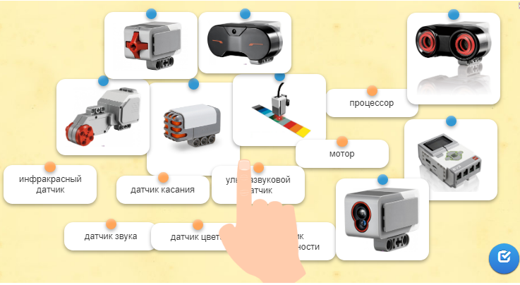 |  | Похвала учителя. Автоматизированная оценка | Презентация  Платформа Learning Apps  https://learningapps.org/2477213
Середина урока  Изучение нового материала  10 минут  Практическая работа  10 минут  Контроль знаний  10 минут | Следующий наш гость «Стальной гигант» По сюжету анимационной адаптации истории Теда Хьюза гигантский инопланетный робот с голосом Вина Дизеля совершает аварийную посадку недалеко от небольшого городка Роквелл, штат Мэн, в 1957 году. Исследуя местность, местный девятилетний мальчик Хогарт Хьюз обнаруживает его и вскоре заводит с пришельцем маловероятную дружбу. Когда параноидальный правительственный агент Кент Мэнсли решает уничтожить металлического пришельца, Хогарт и битник Дин МакКоппин должны сделать всё возможное, чтобы спасти неправильно понятую машину.  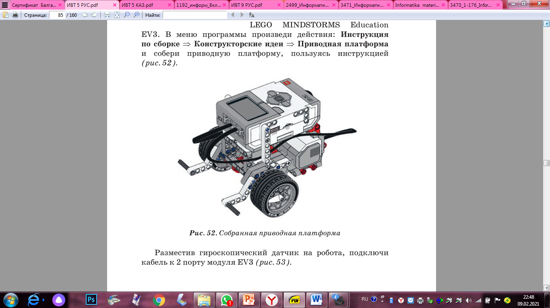  Знакомство с поворотами роботов.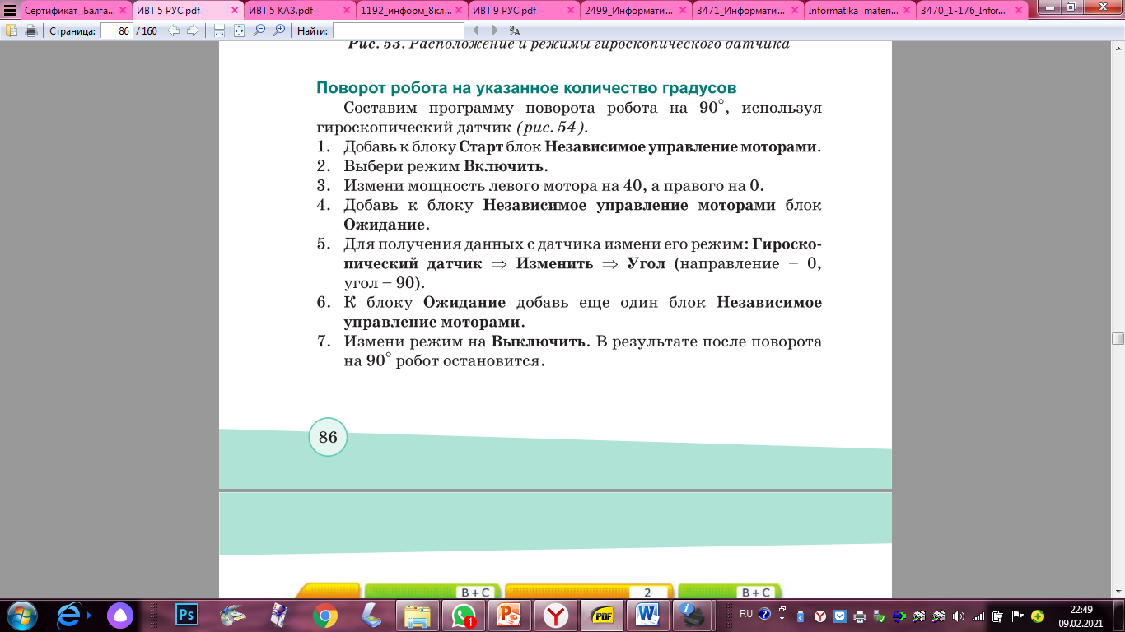  Обсуждение: Рассказать о поворотах роботов (метод проектов)  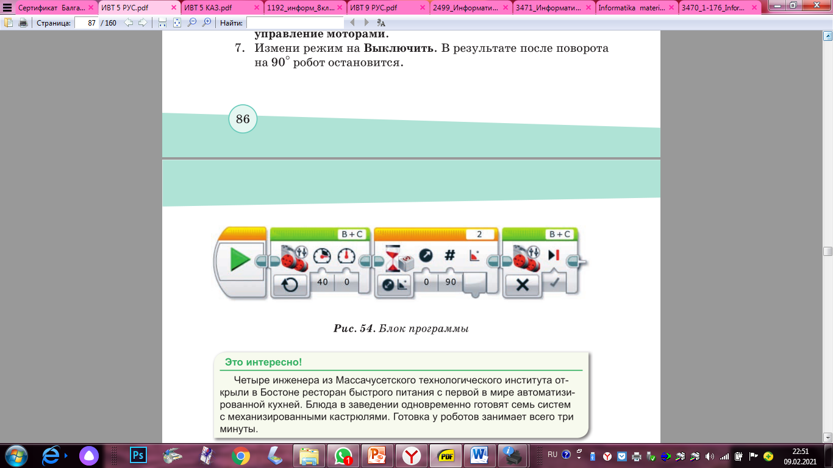 |  | Слушают рассказ и показ учителя  Учащаяся Халупная Анна подготовила индивидуальное сообщение с презентацией на тему: «Повороты роботов». |  | Словесная оценка учителя | Презентация
 | Следующий на гость «ВАЛЛ-И». ВАЛЛ-И — последний робот, оставшийся в будущем на планете Земля. Он проводит дни, постепенно и размеренно разбирая весь мусор, накопившийся за века проживания человечества. Почти 700 лет он никого не видел, но однажды замечает ЕВУ — продвинутого и футуристического робота-зонд, прибывшую с целью найти признаки возрождающейся на Земле жизни. ВАЛЛ-И моментально влюбляется и отправляется за ней в космос, чтобы в итоге помочь людям вернуться на родную планету.  Учащиеся, совместно с учителем создают программу в среде LEGO Mindstorms EV3.  «Повороты». После выполнения просматривают результат программы при движении робота.  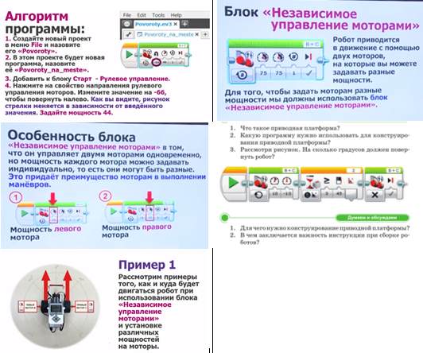 |  |  |  | Критическое мышление.  Саморегулируемое обучение (самонаправленность в процессе работы над заданиями).  Взаимооценивание | Учебник «Информатика 5 класс»  Программная среда LEGO Mindstorms EV3
 | Следующие наши гости Митчеллы из мультфильма «Митчеллы против машин»  Юная Кэти Митчелл отправляется в путешествие через всю страну с родителями, младшим братом и любимой собакой, чтобы затем начать свой первый год в киношколе. Однако их планам по семейному отдыху быстро приходит конец, когда электронные устройства мира оживают и поднимают восстание. С помощью двух дружелюбных роботов Митчеллы должны объединиться, чтобы спасти друг друга и планету от новой технологической революции.  Задание: пройди по QR – коду и выполни задания викторины   |  | Выполняют викторину «Скачки»  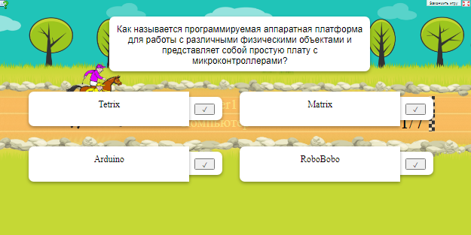 |  | Самооцениване | https://learningapps.org/2729769
Конец урока  5 минут  Рефлексия | Подведение итогов урока.  Обсуждение критериев урока.  - Для чего мы выполнили эти задания?  - Что нового мы узнали за сегодня?  - Теперь мы умеем...  - Было интересно...  - Было трудно...  - Кто сегодня был активным?  - Пригодятся ли нам полученные знания?  Уч-ся заполняют лист самооценивания и сдают учителю.  В конце урока учащиеся проводят рефлексию:  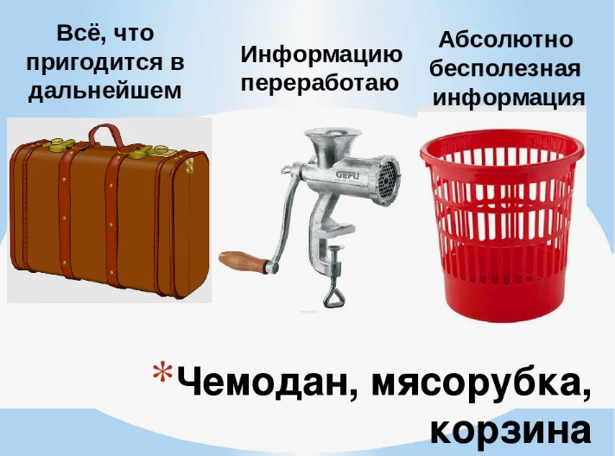 |  | Учащиеся подытоживают свои знания по изучаемой теме. |  | Оценивание учителем

